RALLYE MATHÉMATIQUE SANS FRONTIÈRES

SOLUCIONES  PRUEBA  1997 | 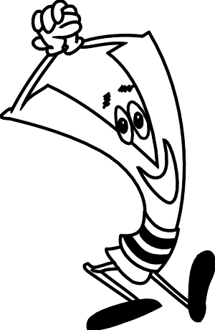

1.- El paseo de René
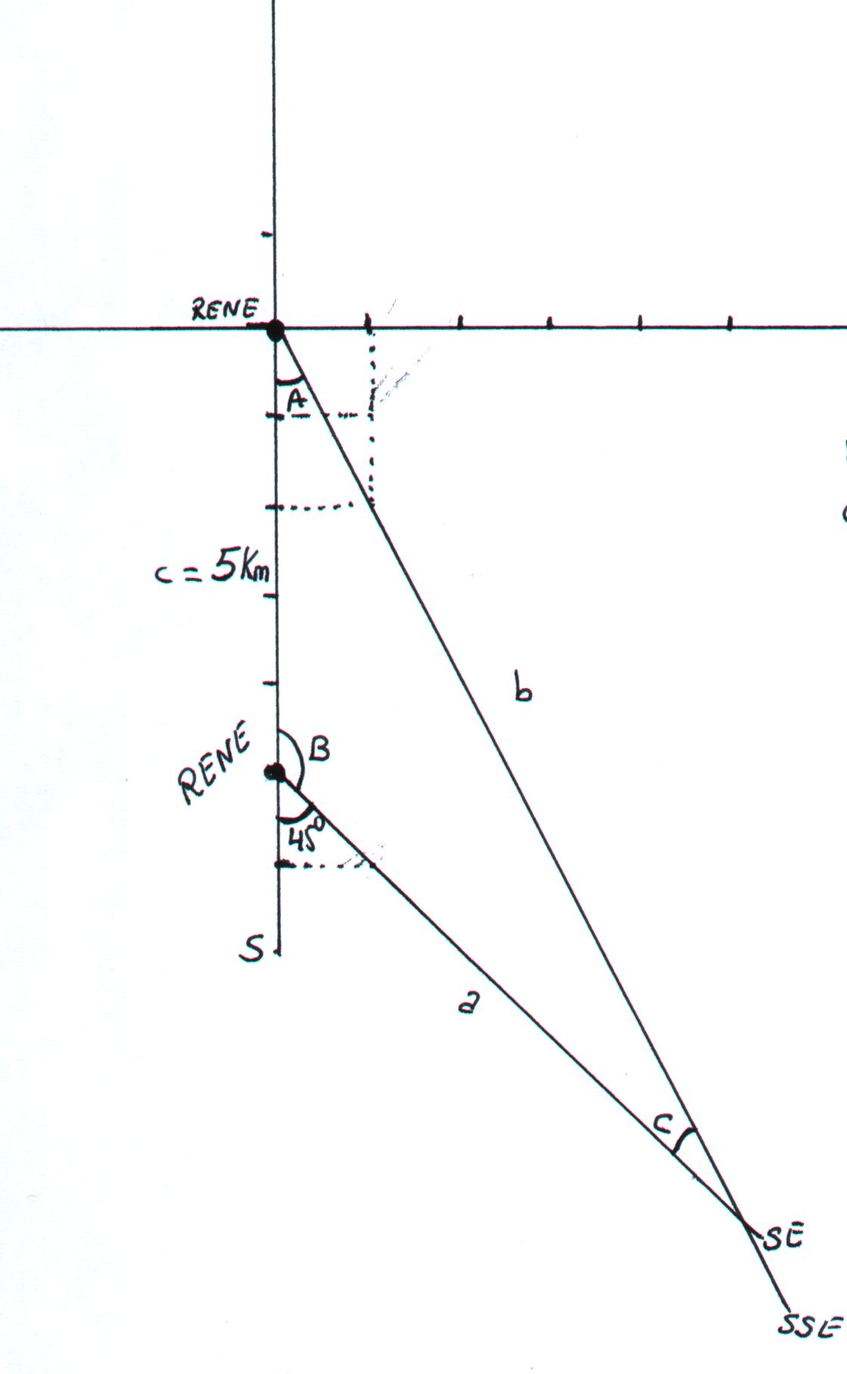
A=180-157,5º=22,5º
B=135º
C=180-135-22,5=22,5º

El triángulo es isósceles y los lados a y c serán iguales. Al ser c=5 Km tendremos que el refugio se encuentra a la distancia a= 5 Km

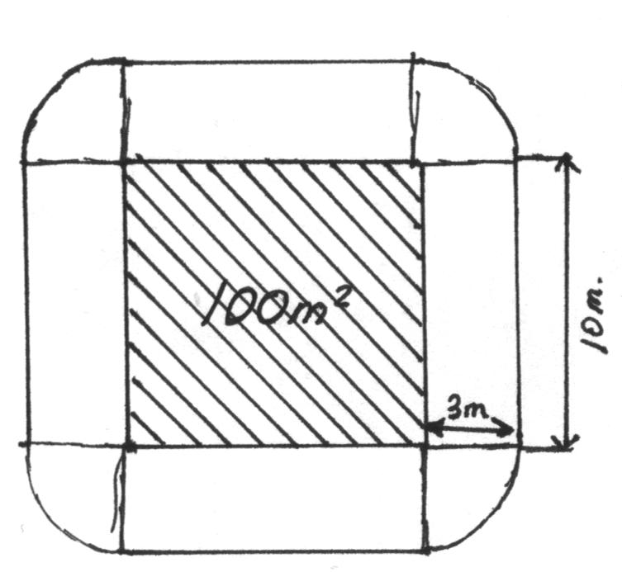
2.- La cabra

La figura está compuesta de 4 rectángulos de 10 m de base y 3 m de altura y 4 cuartos de círculo de radio 3m (que equivale a un círculo de radio 3m).

Área= 4.10.3+π.3²=120+9π=148´27 m²

3.- Simetría y espionaje

Siguiendo los pasos indicados queda una T: Têtebrûlée será el nombre.

4.- La caja de bombones

Llamamos
x= nº bombones /caja
y=nº cajas para x bombones

(x+1)(y-10)=(x+3)(y-25)=xy

De las dos igualdades se obtienen las ecuaciones:

xy-10x+y-10=xy
xy-25x+3y-75=xy

Simplificando:

y-10x-10=0
3y-25x-75=0

5x-45=0 luego x=9 bombones tiene habitualmente una caja.

5.- El año 1997

Al calcular potencias de 7 se observa que éstas pueden acabar en 7, 9, 3, 1. Cada cuatro se repite el ciclo. Por tanto, como al dividir 1997 entre cuatro nos queda de resto 1, la potencia dada acaba en 7.

Especial Tercero de ESO

7.- El recipiente
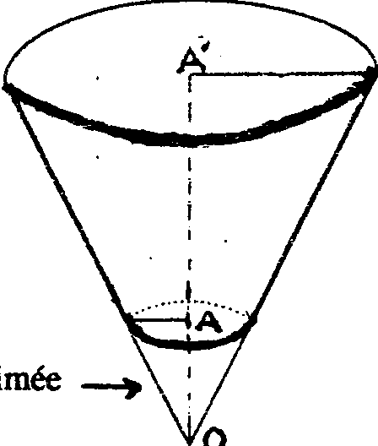
OA´=45 = 0A+AA´
AA´= 2OA
Luego OA=15 y AA´=30

Aplicando Thales al triángulo que forma la generatriz del cono, con la altura y los radios, obtenemos:
$$\frac{R}{r}=\frac{\text{OA}´}{\text{OA}}=3$$
De donde, r=R/3=30/3=10
Así el volumen buscado se obtendrá restando al volumen del cono de altura OA´ el volumen del cono de altura OA:
$$V=\frac{1}{3}π(\text{30}x{\text{30}}^{2}−\text{15}x{\text{10}}^{2})=\text{8500}π=\text{26703},6{\text{cm}}^{3}$$
Parte suprimida

8.- . Marchando sin flotador

Llamamos x a los Km de subida e y a los horizontales:
y

x

Aplicando t=espacio/velocidad en cada tramo de trayecto y sumando los tiempos empleados obtendremos las 5 horas que ha tardado:
$$\frac{x}{3}+2\frac{y}{4}+\frac{x}{6}=5$$

De donde:
$$\frac{3}{6}x+\frac{y}{2}=5⇒\frac{x+y}{2}=5⇒x+y=\text{10}$$

Como el recorrido total es 2(x+y)=20 tendremos que en total ha recorrido 20 Km.

Especial Cuarto de ESO

7.- ¡Qué carnaval!

$$f_{1}(a)=a^{2}−π(\frac{a}{2})^{2}=a^{2}(1−\frac{π}{4})$$

$$f_{2}(a)=a^{2}−4\left[π{\left(\frac{a}{4}\right)}^{2}\right]=a^{2}−4π\frac{a^{2}}{\text{16}}=a^{2}(1−\frac{π}{4})$$

$$f_{3}=a^{2}−9\left[π(\frac{a}{6})^{2}\right]=a^{2}−9π\frac{a^{2}}{\text{36}}=a^{2}(1−\frac{π}{4})$$
Las tres funciones son idénticas por lo que se desperdicia la misma cantidad de papel.

8.- Sectores

Como OI=IB y OB=r=1 se tiene que OI=1/2 por lo que:
$$\text{cos}(\text{BOA})=\frac{1}{2}$$
De donde $\text{BOA}$=60º
El área del sector circular AOB se obtiene como:
$$\frac{π\text{60}}{\text{360}}=\frac{π}{6}=0,\text{5236}m^{2}$$

El ángulo DOC es el complementario de COB=BOA=60, es decir DOC=30º por lo que el área del sector circular COD es:

$$\frac{π\text{30}}{\text{360}}=\frac{π}{\text{12}}=0,\text{2618}m^{2}$$

